**EVENT REQUEST TABLE**

**1. CREATE TABLE STATEMENT**

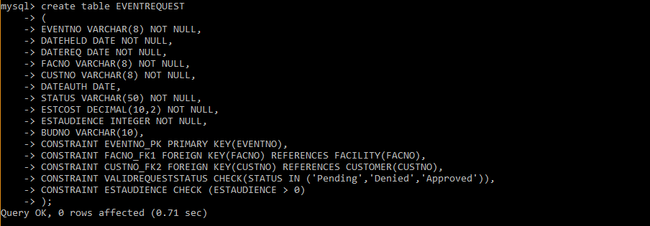

**2. INSERTING THE DATA**

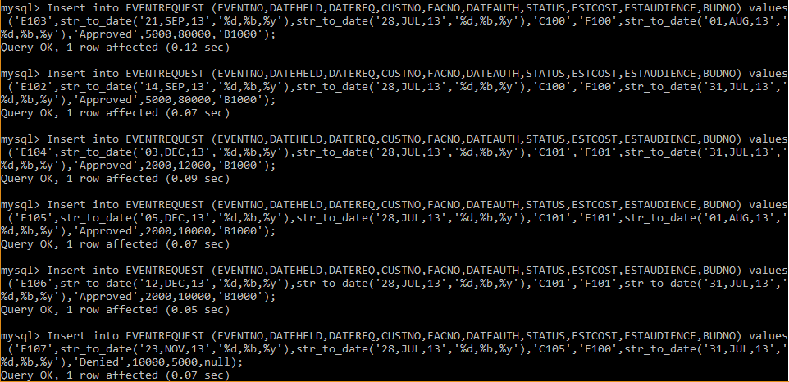

**3. TABLE DATA**

